2016 - 2017 m. m. Lietuvos mokyklų žaidynių kaimo vietovių mokyklų KVADRATO (gim. 2006 m. ir jaunesnių) TARPzoninĖS varžybOS
(Varžybų pavadinimas)

2017 03 10

Varžybų data

VARŽYBŲ LENTELĖ
Eil. Nr. | Komandos pavadinimas | 1 | 2 | 3 | Taškai | Vieta
1. | Varėnos r. Merkinės Vinco Krėvės gimnazija |  | 0:2  1 | 1:2  1 | 2 | III
2. | Vilkaviškio r. Pilviškių Santakos gimnazija | 2:0  2 |  | 2:1  2 | 4 | I
3. | Lukšių Vinco Grybo gimnazija | 2:1  2 | 1:2  1 |  | 3 | II

Ratų susitikimai:
3 dalyviai
I | II | III
2-3 | 1-2 | 1-3
1-0 | 3-0 | 2-0

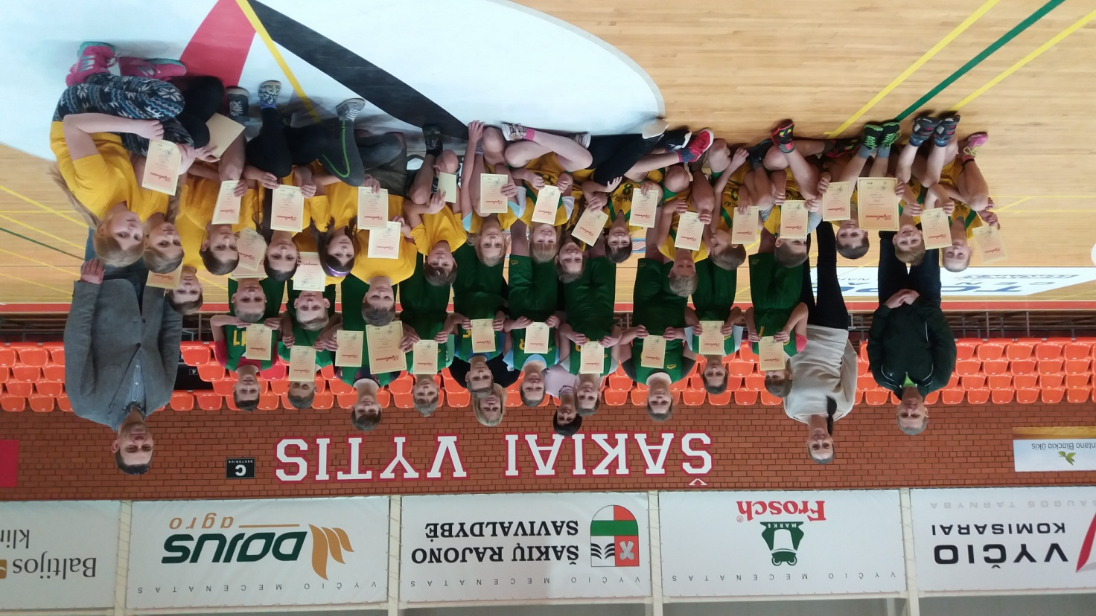

V. Gudzinevičienė R. Mozūraitienė

Vyr. teisėjas Vyr. sekretorius

